締切：3月5日(木)
FAX：0996-22-8114（送信票不要）在宅医療支援センター行
令和7年度第4回いいせんネット研修会アンケート（オンライン参加者用）
本日は、ご参加いただき誠にありがとうございました。
研修会の内容について、参加された皆様からのご意見を伺い、今後の参考にさせていただきたく存じます。こちらの用紙に記入の上ＦＡＸ（0996-22-8114）にてお送りいただくか、最下部にありますＱＲコードを読み取ってGoogleFormsにてご回答ください。よろしくお願いいたします。
【下記の該当する番号を○で囲んでください】
1．職種について
①医師 ②歯科医師 ③薬剤師 ④看護師（病院・クリニック） ⑤看護師（施設・
通所・小規模多機能） ⑥訪問看護師 ⑦ケアマネジャー（居宅・施設・小規模多機能）
⑧介護職（訪問介護） ⑨介護職（施設・通所・小規模多機能） ⑩MSW・相談員
⑪地域包括 ⑫行政 ⑬その他（ ）
2. 講演の内容について、理解することができましたか。
①よく理解できた ②まあまあ理解できた ③あまり理解できなかった ④理解できなかった
3. 具体的な気づきや学びを得ることができましたか。
①できた ②おそらくできた ③あまりできなかった ④できなかった
4．本日の研修内容を今後の業務に生かすことができそうですか。
①できる ②おそらくできる ③できそうにない ④とてもできない ⑤関わる職種にない
③④と答えられた方はその理由を教えてください。

5. 本日の研修内容について、ご意見等があればお聞かせください。

6. 今後の研修会で聴いてみたい・学びたい内容があればお聞かせください。

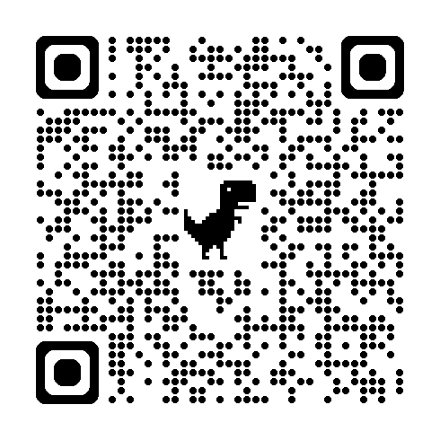
7． 本日の研修会は、複数名でご覧になりましたか。
左のQRコードを読み取りGoogle Formsで回答することも可能です
①はい ⇒あなたを含む（ ）名
②いいえ

ご協力ありがとうございました
R8.3.4 川内市医師会在宅医療支援センター

